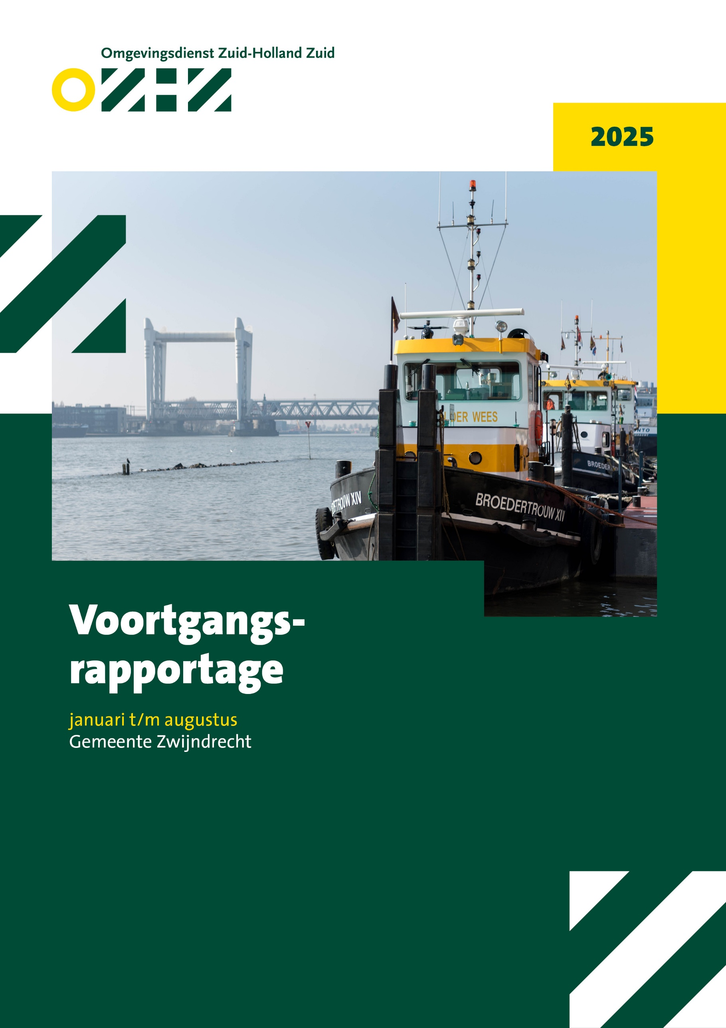




Wat deed OZHZ?
Voor uw inwoners en ondernemers

Bekijk de online jaarverslagomgeving van uw gemeente. U leest daar het hele jaar door over de laatste vergunningsprocedures en toezichtsacties. We nemen u ook mee in onze verhalen over de meest actuele onderwerpen. Van de rugstreeppad die de bouw stillegt tot aan de uitspraak van de Raad van ate over windmolens. Van hoe de woonwijk van de toekomst eruit ziet tot aan toezicht op de jacht. U leest interviews met experts en ziet wat adviezen in de praktijk betekenen. Het is de online omgeving waar iedereen kan zien wat OZHZ betekent voor de leefomgeving. U, maar ook iedere inwoner, ondernemer, raadslid, ambtenaar of samenwerkingspartner.

Kijk op www.ozhz.nl/regio/zwijndrecht-2025

De belangrijkste cijfers

Om ons werk goed uit te voeren in uw gemeente, sprak OZHZ een budget met u af van €1.177.678,-
In de eerste acht maanden hebben wij € 812.817, - besteed, dat is 69% van het beschikbare bedrag. Dit betekent dat we meer besteedden dan verwacht (66,6%). Hieronder wordt dit verklaard.
Als de uitvoering ongewijzigd doorgaat verwachten we eind van het jaar uit te komen op een besteding van 105%.

Waar werd meer tijd aan besteed dan verwacht?

Algemene taken (75%, prognose 114%)
- Regionale generieke taken (74%, prognose 113%).
Hogere inzet door overlegstructuren en generieke advisering, met name rond implementatie van de Omgevingswet en de aansluiting op het Omgevingsplan.
- Advies derden/onderzoekskosten/Materieel budget
De kosten voor de huur van de E-noses worden vanaf 2025 door de Inspectie Leefomgeving en Transport (ILT) betaald, maar medio 2025 is besloten om voor alle gemeenten in de regio het Centraal Instrument Monitoring Luchtkwaliteit (CIMLK) in het kader van de monitoring van de luchtkwaliteit te laten actualiseren. Naast het actualiseren van verkeersgegevens, wordt dan achterstallig onderhoud aan onze modelinvoer uitgevoerd. Het gaat om een eenmalige opdracht voor de monitoringsronde 2025.
Wat levert een actualisatie op?
Veel wegen in onze regio zijn op dit moment niet of niet goed gemodelleerd in het model. Naast wegen en verkeersintensiteiten is er een groot aantal factoren in het model die van grote invloed zijn op de uitkomst van berekeningen. Dit gaat over aanwezigheid van bebouwing, bomen, tunnels, geluidbescherming maar ook weghoogte en het type rekenmethode. Het wegennetwerk en de milieukenmerken zijn sinds het begin van het NSL in 2010 niet meer bijgewerkt en daarom toe aan een actualisatie.
Wij hebben door de actualisatie een completer en actueler beeld van de luchtkwaliteit in onze regio gekregen. Het wordt steeds belangrijker om op groter detailniveau inzichten te hebben ten behoeve van bijvoorbeeld gezondheidsberekeningen.

Daarnaast is een “actualisatietool” voor het berekenen van het groepsrisico Kijfhoek aangeschaft. Dit komt voort uit een gedeelde beslissing van de betreffende gemeenten (Zwijndrecht, Hendrik-Ido-Ambacht, Barendrecht en Ridderkerk) om de groepsrisicomonitoring Kijfhoek als zodanig voort te zetten.

Omgevingsgestuurde taken regionaal (70%, prognose 107%)
- Woo-verzoeken: Grote overschrijding door één omvangrijk verzoek: alle stukken rond toezicht en meldingen bij Kijfhoek (2019–2025). Dit vroeg zeer veel inzet van de organisatie.
- Toezicht bodem: Extra inzet door grootschalige grondtoepassing bij de aanleg van de grondwal Waalbos.
- Klachten, meldingen en verzoeken: Dit is vraaggestuurd, maar er waren relatief veel meldingen in de eerste helft van 2025.
- Vergunningen en Meldingen Milieu gaat eind 2025 uitkomen op een besteding van circa 120%. Dit wordt veroorzaakt door een fors aantal aanvragen Toestemmingen en Meldingen Milieu. Er zijn voor 2025, 29 aanvragen geraamd. Na 8 maanden hebben we inmiddels al 78 aanvragen ontvangen.
Op dit moment zijn de volgende vergunning procedures in behandeling:
- TIDE Europe B.V.
- Scheepswerf Gebroeders Kooiman B.V.
- Tata Steel Nederland Tubes B.V.
- Smeermiddelen Industrie "De Oliebron" B.V.
- A. Nobel en Zn. Bunkerservice B.V.
- Scheepswerf Gebroeders Kooiman B.V.
- Bruinsma Handel en Scheepvaart B.V.
- Lukoil Zwijndrecht

Expertise- en adviestaken (81%, prognose 123%)
- Luchttaken (123%) – Hogere inzet door meerdere grote adviesaanvragen, o.a. Industrieweg 16a (Heerjansdam), Lindtsedijkbeneden 149-151, en Veerweg 57.
- Omgevingsveiligheid (97%) – Adviezen over:
  - Maasterras West (woningbouw),
  - Bostuinen (sloop/nieuwbouw 193 woningen),
  - LPG-vulpunt tankstation Haan,
  - Oceanco (Bevi-contour bestemmingsplan bedrijventerrein),
  - Sime Darby (afbouw biodieselproductie).
Daarnaast veel inzet op groepsrisicoberekening Kijfhoek en overleg met ministerie I&W over de vergunningssituatie.
- Register Externe Veiligheidsrisico’s (REV) – Veel uren besteed aan het vullen van het nieuwe REV, opvolger van de Risicokaart. Door wijzigingen in het Bal en Bkl moeten meer categorieën bedrijven worden opgenomen.
- Omgevingsadviestaken (middelgrote advieswerkzaamheden) voortgang van 94%
Dit is vraaggestuurd.

Overheidsgestuurde taken lokaal (111%, prognose 170%)
- Deze overschrijding komt vooral door extra inzet op lokale VTH-vraagstukken, zoals toezicht op het Omgevingsplan. Het betrof lichtmetingen van LED reclameschermen.

Waar werd minder tijd aan besteed dan verwacht?

Overheidsgestuurde taken regionaal (53%, prognose 80%)
- Basistoezicht op risico’s en terugkerende verplichtingen (53%)
Achterblijvende inzet, vooral bij:
  - Toezicht & Handhaving Midden Milieu (52%)
  - Toezicht & Handhaving Hoog (48%)
Zowel Toezicht & Handhaving gebruiksfase Hoog als het collectieve programma Toezicht & Handhaving Midden Milieu blijven de eerste acht maanden iets achter. Vanaf mei is een toename in controles te zien. De verwachting is dat we in de tweede helft van het jaar een inhaalslag maken en dat de eindrealisatie dichter bij de 100% uitkomt.

- Actualiseren milieuvergunningen (43%).
Uit ervaring bij andere gemeenten blijkt dat het actualiseren van omgevingsvergunningen milieu lastiger is dan gedacht. Dit komt vooral door het gefragmenteerde overgangsrecht en het gedeeltelijk vervallen van de vergunningplicht voor een bedrijf. Deze wetswijzigingen zorgen voor veel voorbereiding en uitzoekwerk. Momenteel schrijven we een aantal formats voor de actualisaties. We investeren tijd aan de voorkant en dat zal in de toekomst juist tijdswinst opleveren. Het gaat nu om scheepswerven en RWZI’S.
Ook lopen we tegen het probleem aan dat bedrijven soms niet willen meewerken en geen gegevens willen aanleveren. Om hiervoor een oplossing te vinden, startten we een project in samenwerking met Toezicht om deze bedrijven gezamenlijk op te pakken. Dit leverde al positieve resultaten op.

Omgevingsgestuurde taken regionaal
- Vergunningen en Meldingen Sloop en Bodem.
Er zijn minder aanvragen gedaan dan begroot.

Inhoudelijke toelichting relevante onderwerpen

Tata Steel Nederland Tubes B.V.

Eind 2023 heeft Tata Steel, nog onder de Wabo, een aanvraag ingediend voor een revisievergunning die de volledige inrichting omvat. Doel hiervan is het samenvoegen van meerdere geldende vergunningen tot één overzichtelijke en actuele vergunning. Er worden geen nieuwe activiteiten aangevraagd.

Het vergunningstraject is nog in behandeling. In het kader van de actualisatie wordt één nieuw voorschriftenpakket samengesteld, waarbij rekening wordt gehouden met de rechtstreeks werkende algemene regels uit het Besluit activiteiten leefomgeving (Bal). Daarnaast worden, als één van de eerste bedrijven in de provincie, ook voorschriften opgenomen die gericht zijn op circulair grondstoffengebruik. Hiermee wordt invulling gegeven aan de bredere ambitie richting een meer circulaire economie.

Bodem roadshow
In de zomer van 2025 bezochten bodemmedewerkers van OZHZ alle deelnemende gemeenten. Tijdens deze gesprekken legden we uit wat OZHZ doet op het gebied van bodem. Ook keken we samen naar de ruimtelijke ontwikkelingen, zowel op korte als lange termijn.

Met de inwerkingtreding van de Omgevingswet op 1 januari 2024 kregen bijna alle gemeenten extra taken en verantwoordelijkheden voor de bescherming van de bodem. OZHZ voert deze taken uit namens de gemeenten. Daarom vinden we het belangrijk om hierover in gesprek te gaan en duidelijke afspraken te maken per gemeente. We brachten in kaart welke grote projecten en ontwikkelingen in uw gemeenten vanaf 2027 spelen op het gebied van bodem. Gemeenten en OZHZ ervaren deze gesprekken als zeer waardevol. Daarom willen we deze bezoeken jaarlijks herhalen, zodat we beter kunnen inschatten welke werkzaamheden op ons af komen en hoeveel budget en capaciteit daarvoor nodig is.

Stand van zaken actieplannen geluid

De gemeenten ( Niet alle gemeenten in Drechtsteden maar aangewezen in agglomeratie Rotterdam-Dordrecht) zijn op basis van de Europese richtlijn Omgevingslawaai verplicht om actieplannen geluid op te stellen. De formele aanleverdatum voor het actieplan geluid deze cyclus was eind juni 2024. Voor geen van de gemeenten is deze datum gehaald. Hier lagen meerdere oorzaken aan ten grondslag. Zo heeft de nieuwe RVMK veel vertraging opgeleverd die van belang is voor de verkeersintensiteiten op sommige wegdelen. Daarnaast is de handleiding van het RIVM voor gemeenten over het aanleveren van actieplannen via de Centrale Voorziening Geluidgegevens (CVGG) pas in november 2024 gepubliceerd en waren er veel vragen over de rekenmethode die in de Omgevingswet is voorgeschreven. Deze belemmeringen zijn inmiddels weggenomen. In uw gemeente is de stand van zaken als volgt:
OZHZ leverde de rapportage in augustus 2025 aan bij uw gemeente. De laatste wijzigingen verwerkten we in september tot de definitieve versie. Het college heeft het ontwerp actieplan geluid inmiddels vastgesteld en via het DSO gepubliceerd. De ter inzage termijn loopt daarbij tot 4 december 2025 waarbij gestreefd wordt om het definitieve actieplan vóór het einde van het jaar vast te stellen, waarna OZHZ namens de gemeente de gegevens zal aanleveren aan de CVGG.

Stand van zaken Wet Personen Mobiliteit

We gaan een nieuwe fase in met de Wet Personenmobiliteit (WPM). Deze wet verplicht werkgevers met 100 of meer werknemers om te rapporteren over de CO₂-uitstoot van zakelijk verkeer en woon-werkverkeer. Zo kunnen we zien of de uitstoot genoeg daalt en of er strengere regels nodig zijn. Werkgevers moesten hun rapport uiterlijk op 30 juni 2025 digitaal indienen via het portaal van RVO.
Wat deed OZHZ tot nu toe?
De regelgeving is nieuw, daarom koos OZHZ ervoor om te beginnen met het informeren van organisaties die aan deze nieuwe verplichting voldoen. Op die manier is bovendien de tijdsinzet voor toezicht beperkt. We stuurden een informatiebrief naar 249 organisaties. Daarin legden we het doel en de aanpak van de WPM uit. Organisaties konden vragen stellen. We ontvingen 2 reacties. In mei stuurden we een herinneringsbrief naar organisaties die nog niet hadden gerapporteerd. Dat ging om 76% van de organisaties. In juli 2025 bleek dat 15% nog steeds niets had ingediend. Het ministerie van IenW stuurde deze organisaties zelf een brief met het verzoek om alsnog te rapporteren. Dit zorgde voor verwarring en vertraging. OZHZ overlegt nu met ODNL en het ministerie om tot één duidelijke en consistente aanpak te komen.

Organisaties die wél hadden gerapporteerd, kregen van OZHZ een ontvangstbevestiging. We vertelden hen dat ze voorlopig niets hoeven te doen. Wij controleren steekproefsgewijs of hun rapport compleet en inhoudelijk juist is.

Handhaving bij niet-rapporteren
Samen met gemeentelijke contactpersonen stelden we een handhavingsstrategie op. Begin juli stuurden we een waarschuwingsbrief met de melding van een overtreding. Organisaties kregen 8 weken om alsnog te rapporteren. Eind augustus stuurden we een overtredingsbrief naar organisaties die nog steeds niet hadden gerapporteerd. Ook nu kregen ze 8 weken de tijd. Eind oktober wordt een last onder dwangsom opgelegd bij voor organisaties die nog steeds geen rapport hebben ingediend.

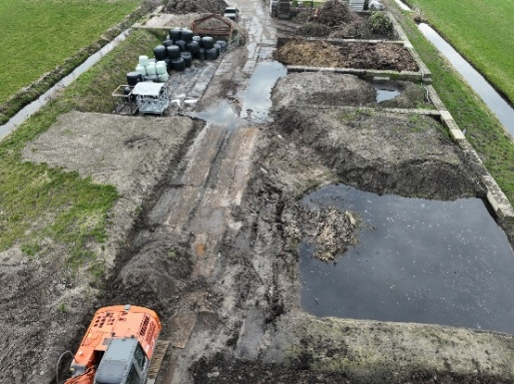
Gebiedstoezicht met drones

We nemen steeds vaker onze drone mee als we bodemtoezicht houden in een gebied. Dat maakt ons werk veel effectiever. Zien we iets opvallends? Dan maken we meteen foto’s vanuit de lucht. Die gebruiken we later in onze verslagen en gebruiken we als bewijsmateriaal bij handhaving.
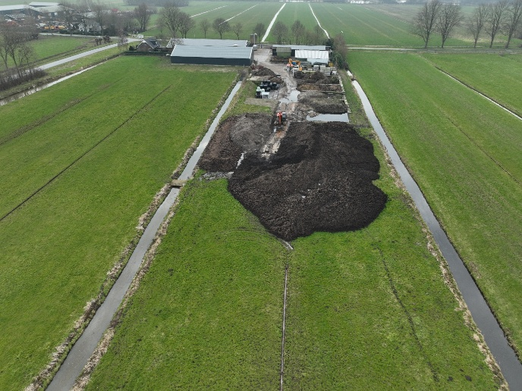
We vliegen soms meerdere keren over dezelfde plek. Zo brengen we in beeld wat er in de loop van de tijd verandert en is de kans groter dat we eventuele overtredingen vinden.

Als Omgevingsdienst Zuid-Holland Zuid werken we samen met collega’s van andere omgevingsdiensten. Samen bouwen we aan een drone-team. We delen kennis en ervaring. Daardoor leren we sneller en helpen we elkaar om drones nog beter in te zetten voor toezicht.
Ons team groeit snel. We maken nu niet alleen foto’s, maar ook 3D-modellen van terreinen en gronddepots. Daarmee berekenen we precies hoeveel materiaal er ligt. Zo krijgen we een duidelijker beeld van de situatie op een locatie.

Nieuwe lokale regels voor de bodem van kracht
in Zuid-Holland Zuid
OZHZ als spin in het web
Zo voelt het echt: OZHZ in het midden als adviseur van de gemeenten er omheen. We werken nauw samen en dat levert resultaat op. Inmiddels hebben 6 gemeenten regionale regels vastgesteld voor bodemkwaliteit. De andere 4 volgen nog vóór eind 2025.
Deze wijziging in het omgevingsplan is op meerdere punten bijzonder. De regionale aanpak is uniek in Nederland. Er is gekozen voor een volledige set regels, niet slechts één of twee. Alles staat meteen goed in het Omgevingsloket, op de nieuwe manier. Op de website van OZHZ staat ook een handige handreiking.

Laatste etappe
We zitten nu in de laatste fase. OZHZ helpt gemeenten bij het vaststellen van de regels. We beantwoorden vragen van commissies en gemeenteraden, leggen uit, controleren documenten en brengen gemeenten met elkaar in contact. OZHZ controleert het Omgevingsloket, informeert contactpersonen in de markt en plaatst alles op de website – waar eerder ook het oude bodembeleid stond.

Goed voorbeeld doet volgen
Wat werkt voor bodemkwaliteit, kan ook voor andere thema’s. Regionale samenwerking heeft veel voordelen. Gemeenten hoeven niet allemaal zelf het wiel uit te vinden. Door krachten te bundelen, gaat het sneller en beter. Een klein kernteam van OZHZ en gemeenten is daarbij belangrijk. Ook een goede ontvangst bij gemeenten helpt: de bereidheid om regels van elkaar over te nemen, feedback te geven en samen te werken aan vaststelling.
Bodemkwaliteit was het eerste thema dat we regionaal aanpakten. Niet alles ging perfect, maar we leren ervan voor de volgende onderwerpen.

Rijk volgt ons voorbeeld
In onze regels staat dat je een vergunning nodig hebt voor het toepassen van staalslakken. We hebben duidelijk uitgewerkt wat wel en niet mag. Dat was best gedurfd, want in Nederland gold tot dan toe alleen een informatie- of meldplicht. Maar goed voorbeeld doet volgen: in juli 2025 nam de Tweede Kamer een motie aan voor een vergunningsplicht. Twee vormen van toepassing zijn nu zelfs verboden.

U leest meer over de Nieuwe lokale bodemregels op onze website.

Financieel overzicht

